川北医学院2023年高层次人才招聘
根据《四川省省属事业单位公开招聘工作人员实施细则(试行)》(川人发〔2006〕34号)等文件的规定，我校拟直接考核招聘100名专业技术人员，现将直接考核招聘有关事项公告如下。

一、学校简介
川北医学院坐落在四川省南充市，现有顺庆和高坪两个校区，占地面积1000余亩。学校前身是1951年创办的西南区川北医士学校，1985年升格为本科，定名为川北医学院。2005年开始招收留学生，2006年获得硕士学位授予权，2016年获批四川省新增博士学位授予立项建设单位，2018年顺利接受临床医学专业认证，2020年被列入四川省推进高校新增博士单位达标建设超常跨越发展项目“重点培育”类高校。学校始终发扬“艰苦奋斗、自强不息”的办学精神，秉承“敬业、博爱、求是、创新”的校训，坚持“以人为本，以质量为生命”的办学思想，现已成为一所以医学为主体，医、文、管、法、工多学科协调发展的省属高等医学院校。
其他详细情况请查阅川北医学院网站(网址：www.nsmc.edu.cn)。

二、公告时间
2023年1月1日至2023年12月31日的直接考核招聘工作按此公告执行。

三、招聘对象范围及基本条件

(一)招聘对象和范围
面向国(境)内外招聘2023年12月31日前取得普通高等教育毕业生，并完全符合《川北医学院2023年直接考核招聘工作人员岗位和条件要求一览表》(本公告附件)相关岗位学历学位、学科专业条件要求和本公告其他要求的人员。

(二)基本条件
1.报考者应同时具备的条件：
(1)热爱祖国，热爱人民，拥护党的领导，身体健康状况良好，能胜任本职工作;
(2)具有良好的个人品德、健康的心理素质、善于合作的团队精神和严谨求实的科学作风;
(3)具有承担高级别、高水平科研项目的能力，其研究方向为该学科领域发展的前沿;
(4)在职工作人员,须征得单位书面同意。其中，中小学教师报考者，须征得县级以上教育行政主管部门书面同意;
(5)委培、定向毕业生或在职人员，须征得原委培、定向单位、签约单位的书面同意报考证明;
(6)符合《四川省省属事业单位公开招聘工作人员实施细则(试行)》(川人发〔2006〕34号)有关回避的规定。
2.有下列情况之一者，不得报考：
(1)曾受过各类刑事处罚的。
(2)曾被开除公职的。
(3)有违法、违纪行为正在接受审查的。
(4)尚未解除党纪、政纪处分的。
(5)有违反有关规定不适宜报考事业单位的。

四、招聘对象的层级

(一)A类顶尖人才(满足下列条件之一)
1.诺贝尔奖、图灵奖、沃尔夫奖、菲尔兹奖、普利兹克奖获得者等。
2.国家最高科学技术奖获得者、中国科学院院士、中国工程院院士、中国社会科学院(荣誉)学部委员。
3.发达国家科学学院院士。
4.“国家海外高层次人才引进计划”顶尖人才与创新团队、“国家高层次人才特殊支持计划”杰出人才等。

(二)B类领军人才(满足下列条件之一)
1.“国家海外高层次人才引进计划”创新长期项目、外国专家项目入选者。
2.“国家高层次人才特殊支持计划”科技创新领军人才、哲学社会科学领军人才、教学名师(含教育部“国家教学名师”)。
3.教育部“长江学者奖励计划”讲席学者、特聘教授(含特设岗位)。
4.国家杰出青年基金项目获得者。
5.国防科技卓越青年科学基金(简称“卓青”)获得者。
6.“马克思主义理论研究和建设工程”首席专家。
7.国家自然科学奖、国家技术发明奖、国家科学技术进步奖二等奖及以上获得者(排名第1)。
8.IEEE Fellow等国际知名学术组织会士等。

(三)C类拔尖人才(满足下列条件之一)
1.“国家海外高层次人才引进计划”青年项目入选者。
2.“国家高层次人才特殊支持计划”青年拔尖人才。
3.“长江学者奖励计划”青年项目入选者。
4.国家优秀青年科学基金项目获得者。
5.国家教学成果奖一等奖(排名第一)。
6.“全国技术能手”、“中华技能大奖”等获得者、各行业“首席技能专家”、“特级技能专家”等。

(四)D类骨干人才
业内公认(上海交通大学ARWU世界大学排行榜，以下称为“软科”)全球排名前50的高校博士毕业生、博士后工作出站研究人员，原则上年龄不超过45周岁，研究方向符合“面向世界科技前沿、面向经济主战场、面向国家重大需求、面向人民生命健康”要求，有一定学术影响力、持续发展潜力和团队组织能力，具备带领本学科在国内居于领先水平能力的专家。

(五)E类骨干人才
须具有博士学位，原则上年龄不超过35周岁(博士后工作出站研究人员或具有副高职称的原则上年龄不超过38周岁，具有正高职称的原则上年龄不超过40周岁)，且满足下列条件之一：
1.国(境)内外高校博士后且主持国家自科/社科项目，或主持中国博士后科学基金资助项目。
2.国(境)内外软科排名前100高校博士或博士后工作出站研究人员。
3.世界一流高校一流学科毕业的博士。
4.本硕博毕业于国内原985高校博士。
5.自然科学类专业博士须近4年以第一作者(含共一排第二)发表中科院一区收录的SCI论文2篇及以上或SCI论文累计影响因子40分及以上(其中医学类专业博士须近4年以第一作者(含共一排第二)发表中科院一区或二区收录的SCI论文2篇及以上或SCI论文累计影响因子30分及以上);人文社科类专业博士须近4年以第一作者发表被SSCI、CSSCI(核心库)收录的社会科学类论文3篇及以上。
6.近4年业绩须包含省级自然科学奖、科学进步奖或技术发明奖三等级及以上获得者(排名第一)，或省级社会科学优秀成果奖二等奖及以上获得者(排名第一)，或主持国家自然科学基金面上项目，或主持国家自然科学基金青年项目，或主持国家哲学社会科学基金项目，或主持教育部哲学社会科学项目，或具有与以上要求同等影响力的学术成果。

(六)F类骨干人才
国(境)内外知名高校毕业的博士，原则上年龄不超过35周岁(博士后工作出站研究人员或具有副高职称的原则上年龄不超过38周岁，具有正高职称的原则上年龄不超过40周岁)，对本学科有较为全面的认识，且具有清晰的研究思路、扎实的科研技能和良好的团队合作精神。

(七)G类青年人才
国内高校毕业的博士，年龄原则上不超过35周岁，能够满足学校发展需要且主要岗位在管理服务部门。

五、招聘对象的待遇

(一)A类顶尖人才
1.协商确定薪酬待遇及支付方式;
2.以引进的人才为核心，组建学术团队，选聘工作助手，并以团队形式配套科研启动经费;
3.根据工作需要提供科研启动基金;
4.根据国家政策配备工作用车;
5.给予有竞争力的安家费。

(二)B类领军人才
1.协商确定薪酬待遇及支付方式;
2.以引进的人才为核心，组建学术团队，选聘工作助手，并以团队形式配套科研启动经费;
3.根据工作需要提供科研启动基金;
4.给予有竞争力的安家费。

(三)C类拔尖人才
1.协商确定薪酬待遇及支付方式;
2.以引进的人才为核心，组建学术团队，选聘工作助手，配套科研启动经费;
3.根据工作需要提供科研启动基金;
4.给予有竞争力的安家费。

(四)D类骨干人才
1.校内绩效享受两年七级副教授(职称为中级及以下)或四级教授(职称为副高)待遇，优秀人才职称晋升享受绿色通道;
2.安家费70-100万元;
3.提供1200元/月住房补贴(时间为3年)或周转房1套(使用期限3年);
4.自然科学类科研启动经费50-100万元，人文社科类科研启动经费10-30万元;
5.配备2名科研助手;
6.协助安排配偶工作。

(五)E类骨干人才
1.校内绩效享受两年七级副教授待遇，优秀人才职称晋升享受绿色通道;
2.安家费50万元(满足条件第2、3、4条其中一项且满足第5或6项要求的，安家费55万元;满足条件第1和5条两项，或满足条件第5和6条两项的，安家费60万元);
3.自然科学类科研启动经费20-50万元，人文社科类科研启动经费5-10万元;
4.提供1200元/月住房补贴(时间为3年)或周转房1套(使用期限3年);
5.协助安排配偶工作。

(六)F类
1.校内绩效享受两年七级副教授待遇;
2.安家费45万元;
3.自然科学类科研启动经费10-20万元，人文社科类科研启动经费3-5万元;
4.提供1200元/月住房补贴(时间为3年)或周转房1套(使用期限3年);
5.协助安排配偶工作。

(七)G类青年人才
1.安家费30万元;
2.提供1200元/月住房补贴(时间为3年)或周转房1套(使用期限3年);
3.自然科学类科研启动经费5-10万元，人文社科类科研启动经费1-3万元。

(八)人才待遇补充说明
1.以上待遇仅限人事关系、工资关系正式转入学校的全职引进人员。A、B、C三类人才引进待遇由学校直接研究决定。
2.协助安排配偶工作的，学校以编外聘用(人事代理)的方式解决工作。其中D、E类人才配偶需具有全日制本科学士学历学位及以上，F类人才配偶需具有硕士研究生学历学位及以上(D类人才配偶年龄原则上不超过45周岁，E、F类人才配偶年龄原则上不超过35周岁)。
3.E、F类人才专业为学校教学、科研、医疗和学科建设工作急需的，安家费可增加5万元(2023年度急需专业为基础医学*、临床医学*、公共卫生与预防医学*、口腔医学*、护理学)。
4.本办法涉及到的经费计算币种均指人民币，安家补贴费为税前金额，D、E、F类人才入职后首次拨付70%，适应期(三年)满考核合格及以上后拨付30%，不合格者暂缓发放剩余安家费。对于适应期考核不合格者学校给予两年缓冲期，待考核合格后发放剩余安家费;缓冲期结束后仍未达到考核要求则不再发放剩余安家费。G类人才入职后一次性拨付安家费(若主动申请F类科研启动经费的，除对管理服务岗位进行考核外，同时按照《川北医学院新入职博士适应期管理暂行办法》进行考核。适应期科研考核合格且管理服务岗位绩效考核前50%，仅限补齐与F类人才安家费的差额，适应期科研考核结果优秀且管理服务岗位绩效考核前50%可享受F类人才的待遇)。
5.学校积极与省、市相关部门衔接，协助申请政府资助的奖励及其他优惠待遇。
6.新取得博士学历学位的校内在职博士，原在教学、科研、临床岗位工作现博士毕业且近4年业绩达到D、E、F类引进要求标准的，仅限安家费(补差额)、科研启动金和协助解决配偶工作分别参照D、E、F类执行;原在管理服务部门工作现博士毕业且达到G类引进标准的，仅限安家费(补差额)、科研启动金参照G类执行。
7.以上所有涉及职称等级的需以学校重新认定等级为准。

六、招聘程序
1.报名及资格审查：
方式1--报考者注册并登录川北医学院人才招聘网站(http://zp.nsmc.edu.cn/)，根据招聘岗位的要求如实、准确填写个人信息后提交申请;
方式2--报考者简历投递川北医学院人事处招聘邮箱：cbyxyrscrsk@163.com;
学校对报考者的相关信息进行资格审查，确定面试人选并通知到校面试。
2.面试：
面试由用人部门组织，人事处监督。采取报考者自我介绍、试讲和现场答辩的方式进行，考察内容主要包括事业心和责任感、专业基础知识和本学科研究前沿的掌握、逻辑思维能力、语言表达能力、协调沟通能力、团队合作能力、岗位适应能力、知识创新能力、掌握教材内容的能力、组织课堂教学的能力、教学基本素养等。面试成绩满分为100分，成绩低于80分的应聘者不予录用。
3.体检：
根据综合面试成绩，每个岗位按1∶1的比例从高分到低分依次确定体检人选并及时到指定的医疗机构体检。体检标准参照《四川省教育厅关于印发〈四川省申请认定教师资格人员体检办法〉的通知》(川教〔2004〕295号)和《四川教育厅关于调整〈四川省申请认定教师资格人员体检工作指导意见〉的通知》(川教〔2007〕102号))、《四川省教育厅关于调整〈四川省申请认定教师资格人员体检工作指导意见〉有关条款的通知》(川教〔2010〕26号)、《关于进一步规范入学和就业体检项目维护乙肝表面抗原携带者入学和就业权利的通知》(人社部发〔2010〕12号)和《关于对怀孕考生参加体检有关问题的复函》(国公考录函〔2009〕07号)的要求执行。初次体检不合格的，本人可在接到体检结果通知三日内申请复检一次。复检由学校指定到除原体检医院以外的二级甲等及以上综合性医院进行。申请复检人员的体检结果以复检结果为准。
体检所产生的一切费用由报考者自行承担。
4.考核：
学校对体检合格的报考者思想政治素质、遵纪守法情况、道德品质修养、心理调适能力等方面进行综合考核，并对其与报考相关的人事档案等材料的真实有效性和报考资格进行核实确认。
5.确定拟聘人员并公示：
面试、体检、考核合格的报者由我校确定为拟聘用人员，并在川北医学院人事处网站公示7个工作日。

七、审核确认及办理聘用手续
公示后，完全符合招聘条件的报考者，由我校尽快备齐材料报省教育厅确认。
招聘岗位的专业资格条件涉及专业方向的，由我校负责审查认定。凡不符合报考资格条件的，我校资格审查不予通过，均不报省教育厅确认。持有国家教育部留学服务中心认证学历、学位的报考者，留学期间所学专业未列入国家教育行政部门颁布的学科专业目录的，由我校通过相关高校或省级以上相关科研机构等第三方对其留学所学专业进行认定，认定为相似专业的拟视为专业资格条件合格。
川北医学院负责对报考者所提供材料的真实性进行审查，并负责对拟聘人员报考资格条件进行最终审核确认。审查审核合格并经我单位党委常委会研究同意后，将汇总拟聘用人员的相关材料报省教育厅。省教育厅将根据有关规定和我单位报送的人员材料，对拟聘用人员进行确认。
通过省教育厅确认的人员，取得聘用人员资格。学校凭确认复函，通知被聘用人员在规定的时间内到单位报到，签订事业单位人事聘用合同，实行事业单位聘用制管理。相关引进待遇按照《川北医学院高层次人才引进实施办法》(修订稿)分类标准执行。
逾期不能按要求提供所要求材料的以及取得聘用资格的人员未按规定时间完成报到手续的，视为自动放弃，取消其拟聘(聘用)人员资格。

八、纪律与监督
本次直接考核招聘应确保信息、过程、结果公开，接受社会及有关部门的监督。对违反规定、弄虚作假聘用的人员一经查实，取消其聘用资格，并对相关人员按照有关规定进行严肃处理。凡违反人事部令第6号第三十条和考风考纪规定，特别是不按公告进行资格审查的，按《事业单位公开招聘违纪违规行为处理规定》等规定严肃处理，构成犯罪的，依法追究刑事责任。

九、有关咨询、监督电话
政策和考务咨询电话：
0817-3352198(川北医学院人事处)
监督电话：
0817-3352663(川北医学院纪委办公室)
028-86110025(四川省教育厅人事处)
联系地址：
四川南充高坪区东顺路55号川北医学院人事处
联 系 人：蒋老师 程老师
邮编：637000
联系邮箱：cbyxyrscrsk@163.com
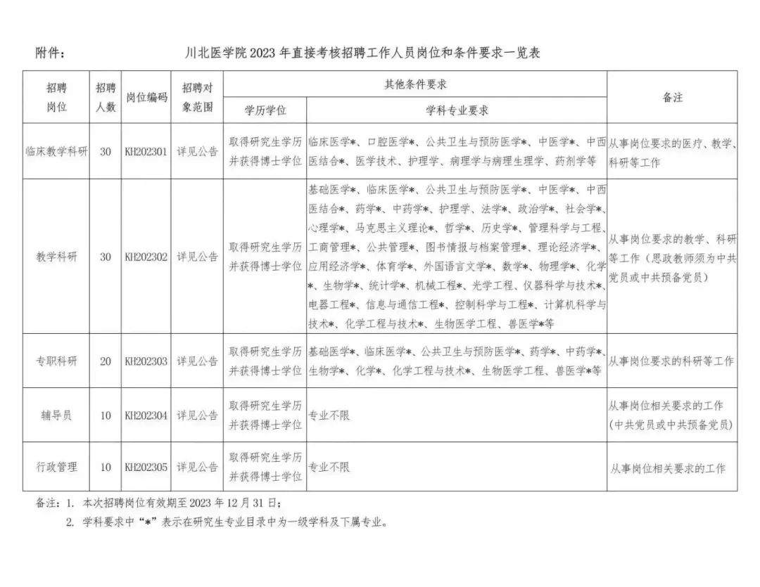
抄送gxszwhr@163.com 电子邮件命名格式：高校师资网+毕业学校+学历+应聘岗位+姓名 QQ博士交流群：602259731，硕士交流群：702540847
